Стендовый доклад на выставке инновационных продуктов в рамках муниципальной конференции «Инновационные технологии в образовании: достижения, проблемы, перспективы».

Мастер-класс
«Нестандартное оборудование в работе логопеда и дефектолога» город Углич
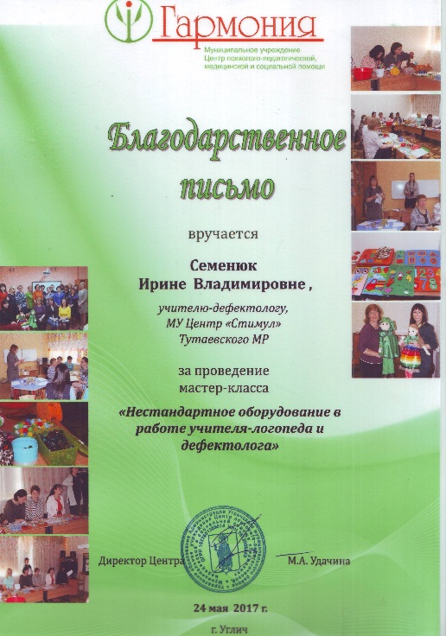

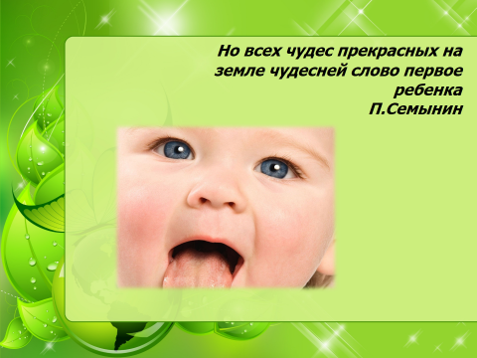

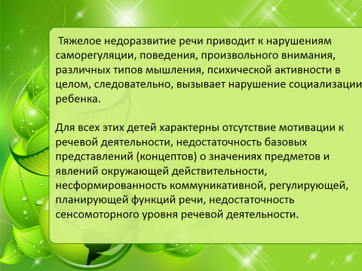
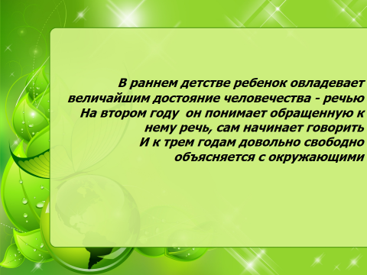

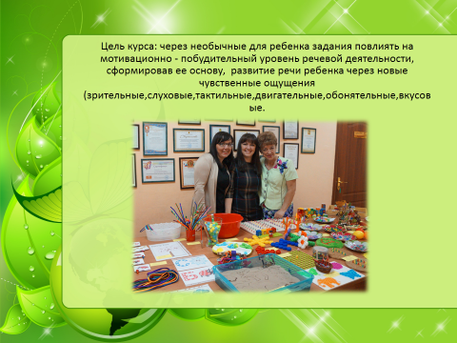
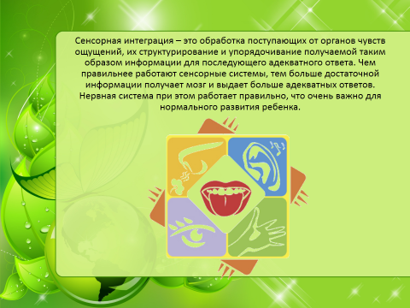

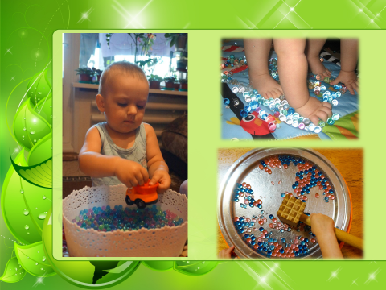
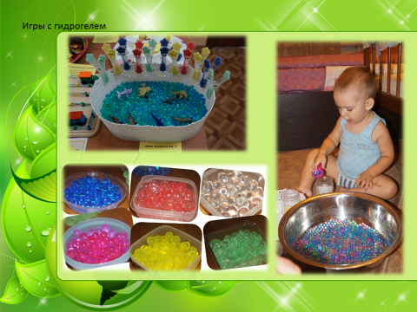

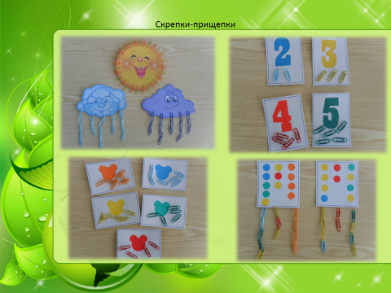

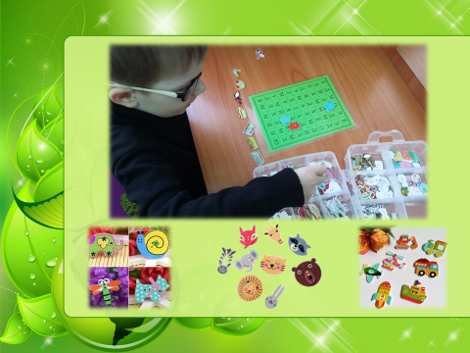
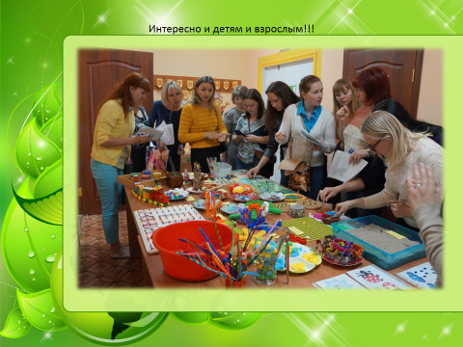

Мастер-класс «Волшебный мир марблс и сенсорики» в рамках муниципальной конференции педагогических и руководящих работников «Образование Тутаевского муниципального района: старт в Десятилетие детства».
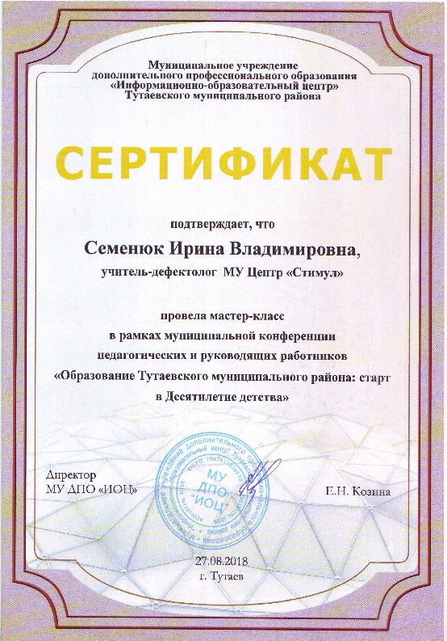

1. Шарики Марблс — это потомки глиняных шариков, которыми играли древние люди многие тысячи лет назад. Марблс — в переводе означает «мраморный». Шарики Марблс берут свое начало от развлечений древних римлян и греков. Они объединяют в себе морскую волну, звездную пыль, янтарь и каплю воды.
В наше время шарики марблс изготавливаются из стекла и служат декоративными украшениями. А также шарики марблс очень красивые, гладкие, прозрачные, разных форм и расцветок, очень приятны на ощупь. Игры с шариками Марблс – это физическое и умственное развитие ребенка.
2. В нашем Центре проходят логопедические и коррекционные занятия. Среди детей есть дети с задержкой психического развития, тяжелыми нарушениями речи, умственной отсталостью, слабослышащие. Для данной категории детей важно создать условия для полноценного усвоения ими программы, с учетом индивидуальных особенностей.
Процесс развития и коррекции речи у детей с особыми образовательными потребностями не может проходить без игры. С этой целью мы изучили, адаптировали и применяем в своей работе игры с камешками «Марблс», преследуя определенные коррекционные цели, 3. с которыми вы можете ознакомиться на слайде. Мы включили данный вид коррекционной работы в календарное планирование. Используем игры и упражнения с камешками на индивидуальных и подгрупповых коррекционных занятиях. Работа с камешками никогда не бывает механической, так как яркие цвета поддерживают интерес и улучшают продуктивность.
Основные варианты их использования
Заготовки со сказочным сюжетом, «Заплатки»
Использование деревянных основ
Игры на световом столе
Сенсорные коробки, мешочки
- Игры и упражнения с камешками Марблс направленные на развитие сенсорных представлений:
«Выложи дорожку». Ребенку дается инструкция: «Выложи дорожку для каждого персонажа соответствующего цвета: для зайки – зеленую, для волка – синюю, для мишки – желтую и т.д.».
«Оживи картинку». Ребенку предлагается выложить камешками лучики солнца - желтыми камешками, травку – зелеными, тучки, небо – синими, цветочки, ягодки – красными.
«Укрась торт». Предлагается ребенку выложить украшение на торте определенного цвета, размера или предложить ребенку чередовать в нужной последовательности. Например: красные камушки вверху, а зеленые внизу; вверху – маленькие камешки, внизу - большие; укрась торт, чередуя цвета: красный – желтый; синий - зеленый – красный; два красных – один зеленый камешек.
«Почини флажки». Ребенок ставит заплатки, на флажки, соотнося цвет флажка с цветом камешка, соблюдая цветовую последовательность.
«Разноцветные шары». Дается инструкция: «Помоги Маше привязать шарик к ниточке соответствующего цвета».
«Цветные тропинки». Ребенок каждую цветную часть тропинки выкладывает камешками соответствующего цвета.
«Чья дорожка длиннее?». Предложить ребёнку выложить из камешков длинную дорожку для волка, а короткую для колобка. Персонажи подбираются в зависимости от выбранного сюжета. «Разные башенки». Предложить детям выложить из камешков высокую башенку и низкую.
- Игры и упражнения с камешками Марблс направленные на развитие пространственных представлений и предложно-падежных конструкций:
«Игровой графический диктант». Педагог предлагает ребенку выполнить задание: Положи красный камешек в центр вот такой подставки под горячее. Синий — в левый верхний угол, зеленый — в правый верхний угол, синий — в правый нижний; зеленый — в левый нижний. С помощью этого полотна можно сыграть в игру «Сделай как я» - выложи по образцу, а также выполнить задание на развитие фонематического слуха «Послушай, выложи, проверь» Логопед называет слова, а ребенок выкладывает камешки определенного цвета (при наличии или отсутствии определенного звука). Проверку задания можно выполнить через предъявление образца и через устный контроль взрослого.
- Игры и упражнения с камешками Марблс направленные на развитие словаря:
«Раскрась картинку камешками» - это всевозможные, так называемые заплатки, ребенку предлагается раскрасить камешками нужного цвета картинку, называя части предмета и его цвет.
«Осенние картинки»: «Огород». Взрослый читает стихотворение «Однажды хозяйка с базара пришла…», а дети выкладывают камешками овощи, соблюдая цвет, форму овощей. «В саду». У детей картинки с контурами деревьев. Называются фрукты, которые созрели в саду. Детям предлагается «повесить» на ветки фрукты, используя камешки разного цвета: яблоки – красные, груши – желтые, сливы - синие.
- Игры и упражнения с камешками Марблс направленные на развитие грамматического строя речи (словоизменение и словообразование, согласование):
«Сундучок». Вариант №1. Ребёнок достает камушек из сундучка определенного цвета и говорит: Зелёный как огурец, красный как ягода и т. д. Вариант №2. Ребёнок достаёт камешек любого цвета из мешочка и соотносит цвет с предметом, изображенным на карточке, учась при этом правильно согласовывать слово-предмет и слово-признак: зелёный камешек — зелёный огурец, лук, крокодил и т. д. жёлтый камешек — жёлтый перец, жёлтое солнце, и т. д.
«Помоги Лягушке, коту, мышатам» выкладывай камешки, называя при этом слова с уменьшительно-ласкательным суффиксом ИК, слова с увеличительным значением (рука – ручище, зуб – зубище и т.д.), такие картинки можно подобрать на все лексические темы.
«Помогаем гусенице, ежу… » отмечая путь камешками, называя при этом существительные во множественном числе. Например: мяч – мячи, рука – руки и т. д. Как видите, дорожки могут быть не только в виде кружочков, всевозможной формы.
- Игры и упражнения с камешками Марблс направленные на формирование звукобуквенного анализа слов:
«Спасатели». У жирафа, бабочки, божьей коровки исчезли на теле пятнышки. Но мы можем им помочь. Определяй первый звук в слове и клади камешек-пятнышко на картинку.
«Волшебный мешочек». Ребёнок достаёт из мешочка камешек и придумывает слово с заданным звуком. На синие камешки подбираются слова, начинающиеся с твёрдых согласных звуков, на красные – с гласных звуков, на зелёные — с мягких согласных звуков.
Так же используем всевозможные фоны для определения места звука в слове, подобранные в соответствии с лексическими темами. «Положи камешек в начало, середину или конец»
При обучении анализу слов можно использовать такое задание : нанизывай на ниточку столько бусинок, сколько звуков в слове ты услышишь, при обучении слоговому чтению, выкладываем схему слова камешками марблс.
Ну и конечно ни одно занятие не обходится без камешков марблс при автоматизации поставленных звуков, проговаривая звук, слово, выкладываем лабиринты, дорожки, делаем «заплатки», используем корректурные пробы, закрывая нужный предмет камешком. Автоматизируем звуки весело и увлекательно!!!!!!
Играя с камешками Марблс, дети стали более раскрепощенными, у них проявляется эмоциональная отзывчивость. Такие упражнения помогают мотивировать детей на речевую деятельность, позволяют более длительно удерживать детское внимание на выполнении задания, контролировать свои движения и управлять ими.
Все перечисленные игры с марблс можно также использовать, применяя настоящую находку, - разноцветные фигурки из нашего «логопедического» магазина. Практически весь ассортимент выпущенных производителем фигурок у нас представлен. Мы используем заготовки - картинки с игровым сюжетом и забавные короткие рассказики и сказки, которые помогут заинтересовать детей с новой силой.
Работа с каждым сюжетом проходит в следующей последовательности:
Прочитайте ребенку историю, в которой герои попадают в трудную ситуацию.
Вы предлагаете ребенку оказать помощь герою. Работая с фигурками, ребенок повторяет ваши задания. (В зависимости от этапа, на котором находится малыш, это может быть изолированное закрепление звука, автоматизация в слогах, словах и т.д.)
Вы вместе с ребенком анализируете работу. Причем, в первую очередь, хвалите его за отзывчивость, желание и умение прийти на помощь, за его речевую работу. А затем вы смотрите на качество выполненной работы.Например:
Подарим девочке цветочки
Жила-была девочка. Она очень любила свою бабушку. Девочка хотела вырастить ко дню рождения бабушки самые красивые цветы. Очень старалась девочка: каждый день клумбу поливала, гусениц-вредителей от нее отгоняла. Но к празднику на клумбе вырос только один цветок. Поможем девочке. Соберем из наших цветов букет для ее бабушки.
А как используете их вы??? Работа в группах.

Доклад на Районном методическом объединении воспитателей (ранний возраст) на тему: «У малыша проблема?» (признаки отставания в развитии у детей раннего возраста).
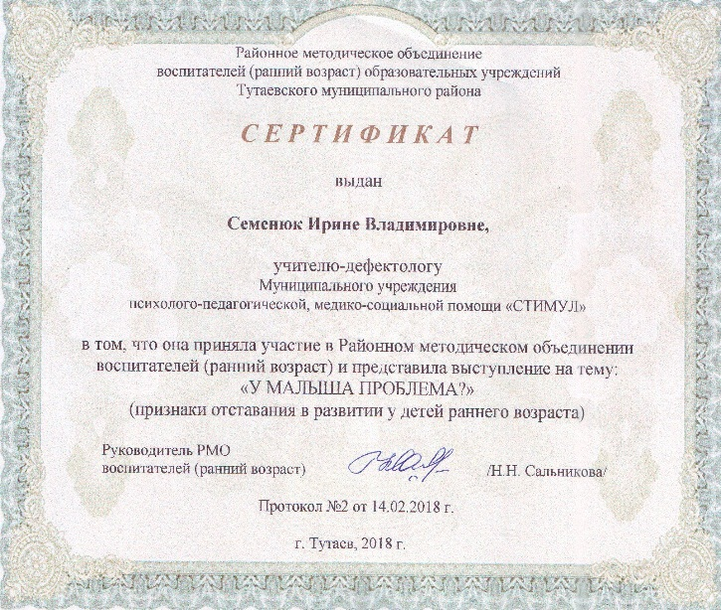

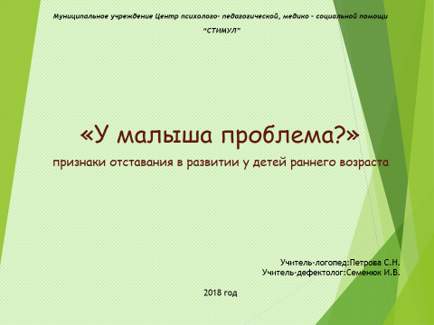
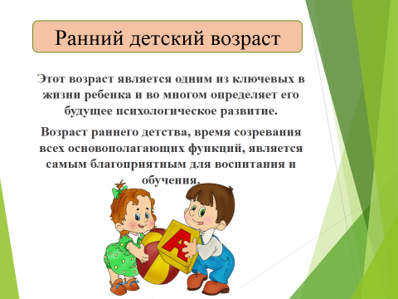

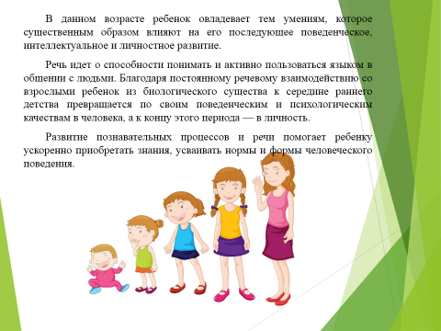
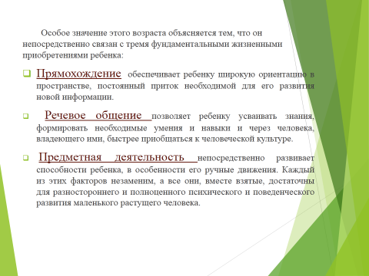

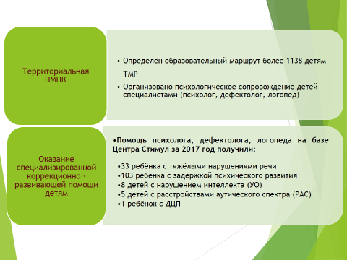
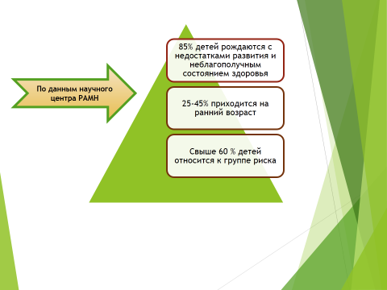

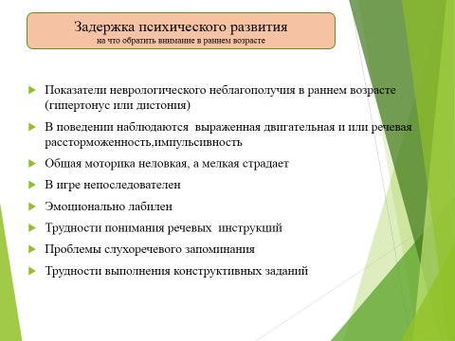
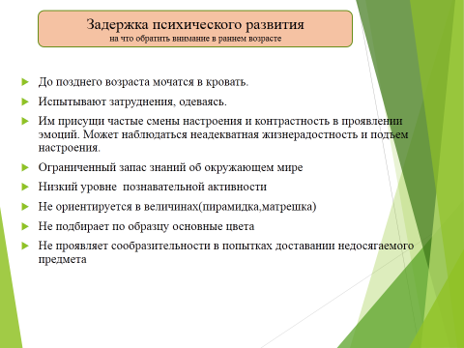

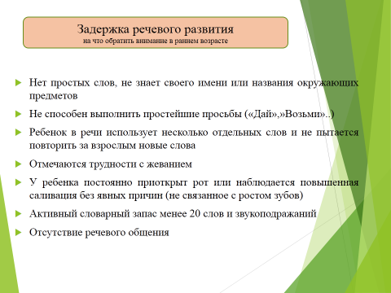

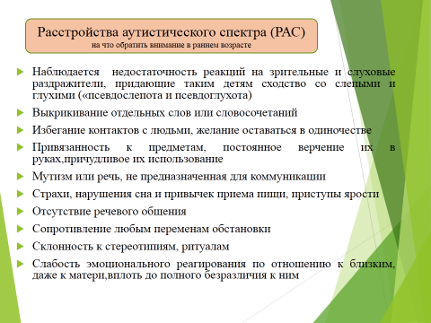
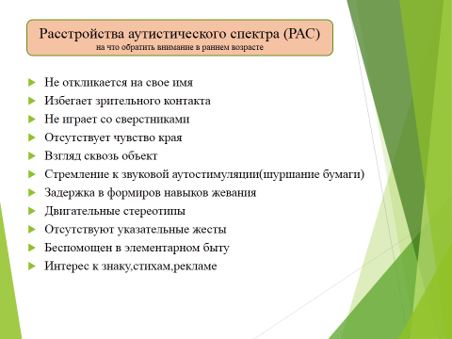

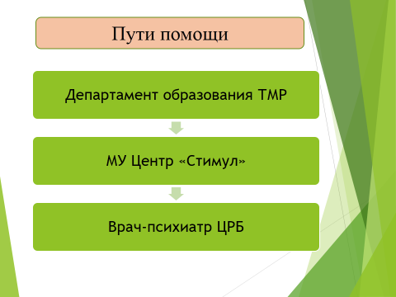
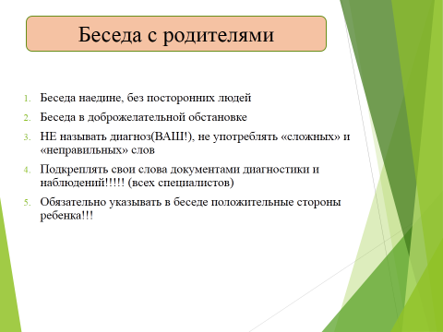

Мастер-класс
в ГОУ Ярославской области «Центр помощи детям» на тему: «Сенсорное развитие детей раннего и дошкольного возраста с ОВЗ».
Сенсорное развитие –это развитие у ребенка процессов восприятия и представлений о предметах и явлениях окружающего мира. Ребенок рождается на свет с готовыми органами чувств: у него есть глаза, уши, его кожа обладает чувствительностью, позволяющей осязать предметы, и т. п. Это лишь предпосылки для восприятия окружающего мира. Чтобы сенсорное развитие проходило полноценно, необходимо целенаправленное сенсорное воспитание. Ребенка следует научить рассматриванию, ощупыванию, выслушиванию, то есть сформировать у него перцептивные действия. Но обследовать предмет, увидеть, ощупать его недостаточно. Необходимо определить отношение выявленных свойств и качеств данного предмета к свойствам и качествам других предметов. Для этого ребенку нужны мерки, с которыми можно сравнить то, что он в настоящий момент воспринимает. Общепринятыми мерками являются, так называемые «эталоны», которые сложились исторически. Это системы геометрических форм, шкала величин, меры веса, звуковысотный ряд, система цветов, система фонем родного языка и т. д. И все эти эталоны должны быть усвоены ребенком.
Сенсорное воспитание служит основой познания мира, первой ступенью которого является чувственный опыт. Успешность умственного, физического, эстетического воспитания в значительной степени зависит от уровня сенсорного развития детей, т. е. от того, насколько совершенно ребенок слышит, видит, осязает окружающее.
Ребенок на каждом возрастном этапе оказывается наиболее чувствительным к тем или иным воздействиям. В этой связи каждая возрастная ступень становится благоприятной для дальнейшего нервно-психического развития и всестороннего воспитания дошкольника. Чем меньше ребенок, тем большее значение в его жизни имеет чувственный опыт. На этапе раннего детства ознакомление со свойствами предметов играет огромную роль. Профессор Н.М. Щелованов называл ранний возраст «золотой порой» сенсорного воспитания.
Именно ранний дошкольный возраст большинством исследователей считается наиболее благоприятным для совершенствования деятельности органов чувств, накопления представлений об окружающем мире. Л.А. Венгер разработал систему дидактических игр по сенсорному воспитанию, которая была направлена на обучение детей точно, полно и расчленено воспринимать предметы, их разнообразные свойства и отношения (цвет, форма, величина, расположение в пространстве). Основой для таких игр служат сформированные представлении о построении игрового сюжета, о разнообразных игровых действиях с предметами. Игры - занятия, поэтому и относятся к прямому обучению детей с использованием разнообразных игровых приемов.
Дидактическая игра представляет собой многоплановое, сложное педагогическое явление: она является и игровым методом обучения детей дошкольного возраста, и формой обучения, и самостоятельной игровой деятельностью, и средством всестороннего воспитания личности ребенка.
Использованная литература:
1.Воспитание сенсорной культуры ребенка от рождения до 6 лет.
Кн. Для воспитателя дет. сада, Л.А. Венгер, Э.Г. Пилюгина, под ред. Л.А. Венгера,- М.: Просвещение, 1989г.
2.Пилюгина Э.Г. Занятия по сенсорному воспитанию с детьми раннего возраста, пособие для воспитателя детского сада- М.: просвещение, 1983 г.
3.Сенсорные способности малыша. Игры на развитие цвета, формы, величины у детей раннего возраста. Книга для воспитателей детского сада и родителей, Э.Г. Пилюгина, - М., Просвещение, АО «Учебная литература», 1996 г.

Мастер-класс Авторское дидактическое пособие для развития внимания, формирования элементарных математических представлений и автоматизации звуков «Сыщик» в рамках муниципальной конференции «Стратегии развития системы образования Тутаевского муниципального района на 2016-2020гг: промежуточные результаты и перспективы реализации».

За основу нашего пособия взят метод исследования внимания «Корректурная проба», которую создал Б. Бурдон в 1895 году. В эксперименте испытуемому предъявляется страница, заполненная какими-нибудь знаками, расположенными случайно. Это могут быть цифры, буквы, геометрические фигуры, рисунки-миниатюры. Существует целый ряд вариантов корректурной пробы: буквенный, цифровой, с кольцами, рисунки и пиктограммы для детей.
Мы расширили пробу, путем создания готовых шаблонов в соответствии с лексическими темами, насыщенными предметами для автоматизации поставленных звуков.
Цели использования данного пособия
Развитие внимания (устойчивости, концентрации, распределения и переключения);
Автоматизация звуков (в изолированной позиции и словах, свистящих, шипящих, соноров);
Закрепление образа цифр, букв.
Расширение и активизация словаря по лексическим темам;
Развитие зрительного восприятия;
Развитие мелкой моторики;
Ориентировка на плоскости листа;
Воспитание положительного эмоционального настроя ребёнка на занятии.
На занятиях для выделения мы используем камешки марблс, пуговицы, помпоны……Задача ребенка в каждом задании находить определенную букву, цифру и его выделить - подчеркнуть, вычеркнуть, отметить Какой именно знак и что необходимо сделать задается в инструкции, в соответствии с целью занятия и этапа коррекционного процесса.
В настоящее вам представлен комплекс заданий на основные лексические темы (постоянно пополняем)
Использование в логопедической практике (ИГРАЕМ)
Повторение звуков, слов, словосочетаний
Согласование сущ. с числительным
Словоизменение(вижу, думаю, нет…)
Отгадывание загадок

Использование пособия в работе дефектолога (ИГРАЕМ)
Найди и закрой все цифры 5,3,8…….
Закрой цифру, какое количество точек выпало
на кубике
Найди и закрой число, которое меньше (больше)
числа 5 на 1……..
Найди и закрой число, которое находится между
числом 3 и 5………
Графический диктант (с игрушкой Kinder)
